实验一：

数据增强: 上下翻转、左右翻转、亮度变换、对比度变换、图像标准化

初始化：xavier

BOTTLENECK: False

BATCH_SIZE: 128

NUM_STEPS: 80000

VALID_NUM_STEPS: 100

DEPTH: 17

GROWTH_RATE: 24

WEIGHT_DECAY_RATE: 0.0001

LEARNING_RATE: 0.01

LR_DECAY_STEPS: 30000

训练过程中loss变化：

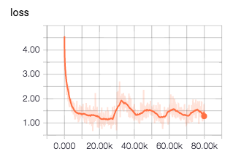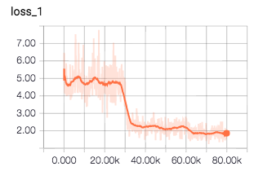

训练集loss 验证集loss

训练过程中精确度变化：

